Jak wybrać funkcjonalne szafki kuchenne?
Nie wiesz jak wybrać funkcjonalne szafki kuchenne? Podpowiedzi znajdziesz w naszym artykule, zachęcamy do lektury blogposta.

Funkcjonalne szafki kuchenne - jak je wybrać?
Zastanawiając się nad projektem przestrzeni kuchennej musimy wziąć pod uwagę oczywiście wszelakie inspiracji jakie widzieliśmy czy to w Social mediach czy też na blogach bądź w specjalnych czasopismach aranżacyjnych i skonfrontować je z rzeczywistością. Wybrać odpowiednie sprzęty kuchenne i wyposażenie, funkcjonalne szafki kuchenne i dodatki.

Jak dopasować odpowiedni szafki do przestrzeni kuchennej?

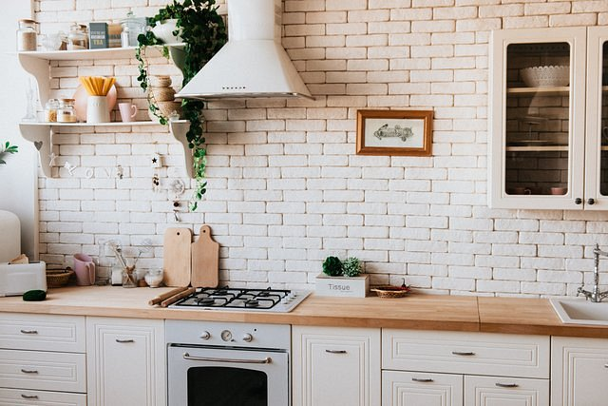
Zastanawiasz się jak dopasować funkcjonalne szafki kuchenne do przestrzeni w Twoim mieszkaniu czy w domu? Po pierwsze policz rzeczy, które chcesz przechowywać w kuchni. Będą to z pewnością zastawy oraz sztućce ale także naczynia kuchenne i akcesoria jak garnki, patelnie, deski do krojenia ale również mikser, młynek do kawy i inne.
Funkcjonalne szafki kuchenne w Iform
Nie zapomnie, że funkcjonalne szafki kuchenne muszą otwierać się bez blokowania jedna drugiej. Przemyśl zatem czy lepsza będzie opcja otwierania w prawo czy w lewo a może w górę? Możesz także skorzystać z gotowych rozwiązań proponowanych przez sklepy meblowe takie jak iform lub z obsługi klienta, która posiada lata doświadczenia w branży.

